EJERCICIOS DE PROBABILIDAD TOTAL Y TEOREMA DE BAYES
1. Un restaurante tiene contratados a dos meseros (Javier y Ana) para atender el servicio de comedor. Ana pone el servicio el 70% de los días y se confunde al colocar la cubertería sólo el 5% de los días. Javier, por el contrario, coloca mal alguna pieza el 25% de los días que pone el servicio.
a) Esta mañana, el encargado del restaurante va a pasar revista al servicio; ¿cuál es la probabilidad de que encuentre algún servicio mal colocado?
b) Por desgracia, el encargado encontró unos cubiertos mal ubicados y desea conocer la probabilidad de que haya sido Javier.

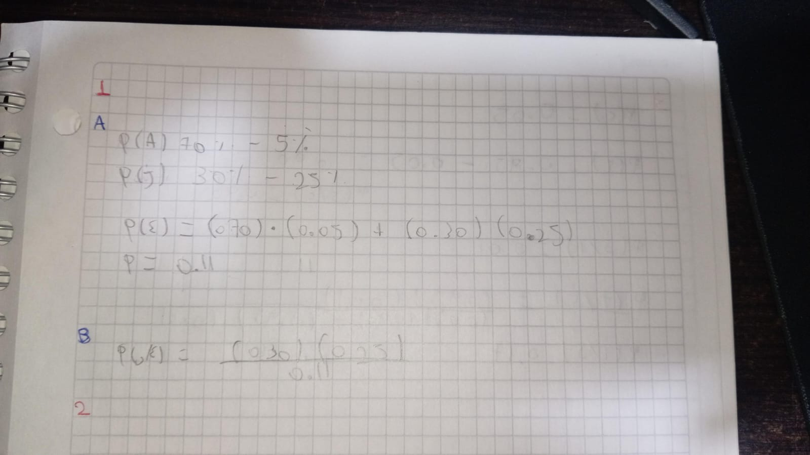

2. Un inversionista está pensando en comprar un número muy grande de acciones de una compañía. La cotización de las acciones en la bolsa, durante los seis meses anteriores, es de gran interés para el inversionista. Con base en esta información, se observa que la cotización se relaciona con el producto nacional bruto (PNB). Si el PNB aumenta, la probabilidad de que el valor de las acciones aumente es 0,8. Si el PNB es el mismo, la probabilidad de que el valor de las acciones aumente su valor es de 0,2. Si el PNB disminuye, la probabilidad es de sólo 0,1.S i para los siguientes seis meses se asignan las probabilidades de 0,4; 0,3 y 0,3 a los eventos el PNB aumenta, es el mismo y disminuye, respectivamente, determinar:
a) que las acciones aumenten su valor en los próximos seis meses.
b) ya que no aumentaron de precio las acciones, sea porque el PNB siguió siendo el mismo en los seis meses.

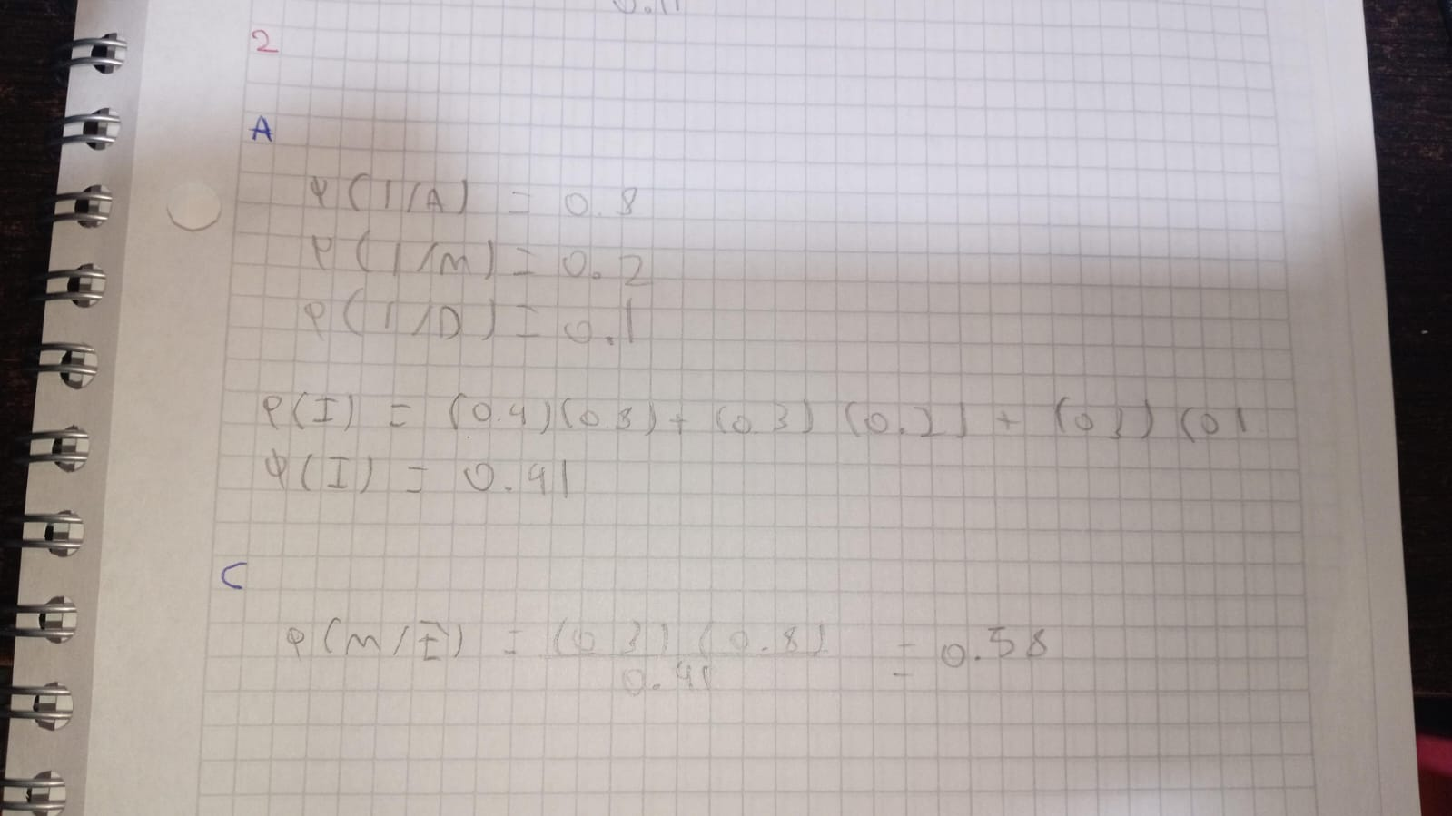

3.Se sabe que el suero de la verdad que se aplica a un sospechoso es 90% confiable cuando la persona es culpable y 99% cuando es inocente. En otras palabras, 10% de los culpables se juzgan inocentes por el suero y el 1% de los inocentes, se juzgan como culpables. Si selecciona un individuo de un grupo de sospechosos, de los cuales sólo un 5% ha cometido un crimen, y el suero indica que es culpable, ¿Cuál es la probabilidad de que sea inocente?
